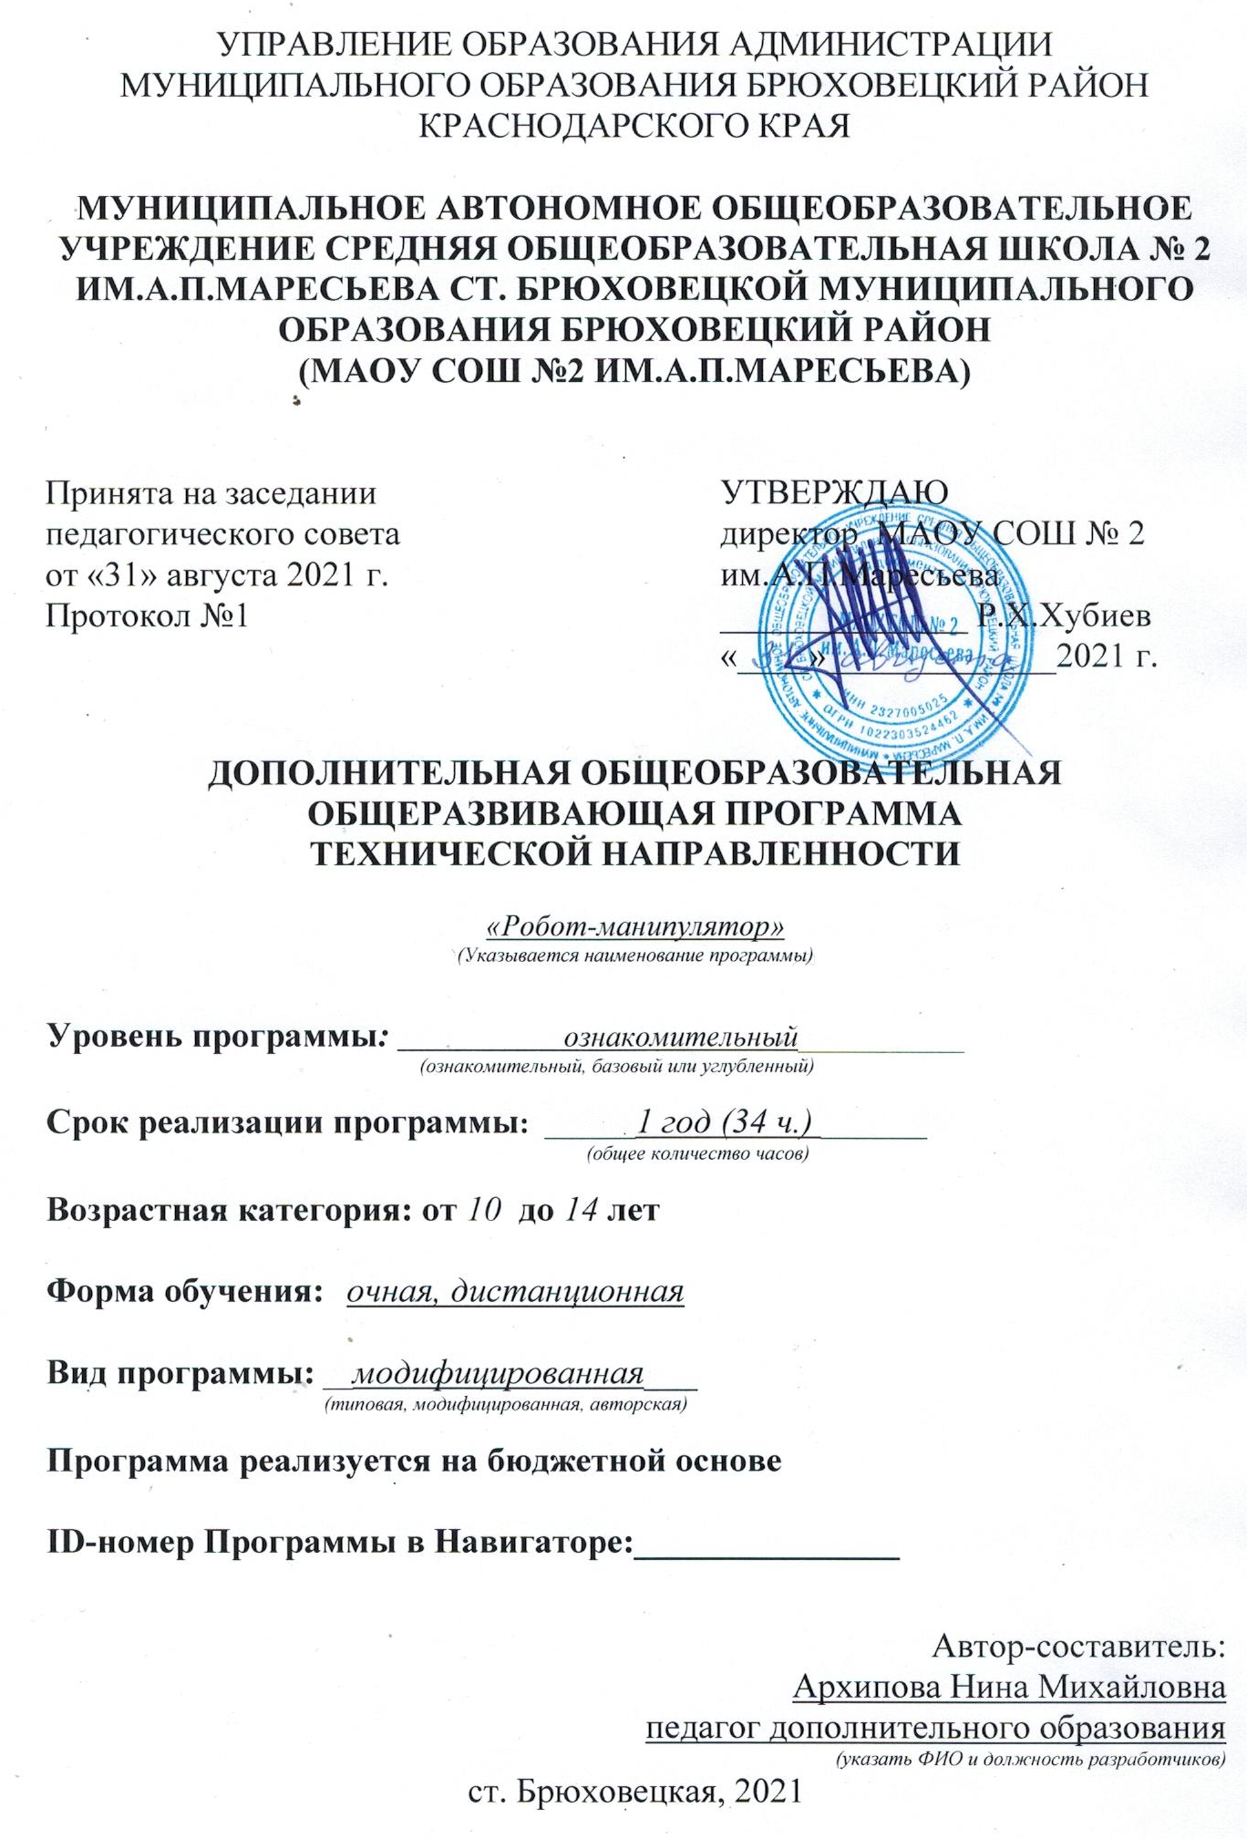

Пояснительная записка
Для методического обеспечения реализации дополнительной общеобразовательной деятельности в рамках Федерального государственного образовательного стандарта основного общего образования рекомендуем использовать следующие пособия:
1. Внеурочная деятельность школьников. Методический конструктор/ Д.В. Григорьев, П.В. Степанов. – М.: Просвещение, 2010 -233с.
2. Письмо министерства образования, науки и молодежной политики Краснодарского края от 14.07.2017 № 47-13507/17-11 «Об организации вне-урочной деятельности в образовательных организациях Краснодарского края».
3. Распоряжение Правительства Российской Федерации от 4.09.2014 г. № 1726-р «Концепции развития дополнительного образования детей» (в части поддержки внеурочной деятельности и блока дополнительного образования).
4. Письмо Минобрнауки России от 18.08.2017 № 09-1672 «О направлении Методических рекомендаций по уточнению понятий и содержания вне-урочной деятельности в рамках реализации основных общеобразовательных программ, в том числе в части проектной деятельности».

Данная программа и составленное тематическое планирование рассчитано на 34 часа (2 часа в неделю для двух групп, 1 год обучения) Для реализации программы данный курс обеспечен компьютерам, принтером, комплектом мебели, шкафом для хранения, кабинетом.

Актуальность данной программы состоит в том, что робототехника в школе представляет учащимся технологии 21 века, способствует развитию их коммуникативных способностей, развивает навыки взаимодействия, самостоятельности при принятии решений, раскрывает их творческий потенциал. Дети и подростки лучше понимают, когда они что-либо самостоятельно создают или изобретают. При проведении занятий по робототехнике этот факт не просто учитывается, а реально используется на каждом занятии. Реализация этой программы в рамках средней школы помогает развитию коммуникативных навыков учащихся за счет активного взаимодействия детей в ходе групповой проектной деятельности.
Характерная черта нашей жизни – нарастание темпа изменений. Мы живем в мире, который совсем не похож на тот, в котором мы родились. И темп изменений продолжает нарастать. Сегодняшним школьникам предстоит работать по профессиям, которых пока нет, использовать технологии, которые еще не созданы, решать задачи, о которых мы можем лишь догадываться. Школьное образование должно соответствовать целям опережающего развития. Для этого в школе должно быть обеспечено изучение не только достижений прошлого, но и технологий, которые пригодятся в будущем, обучение, ориентированное как на знаниевый, так и деятельностный аспекты содержания образования. Таким требованиям отвечает робототехника.
Образовательная программа Dabot magician представляют собой новую, отвечающую требованиям современного ребенка учебную станцию для начальных азов программирования и инженерии. Причем, в процессе изучения и обучения ученики собирают своими руками робота, представляющие собой разные устройства с разными свойствами и значениями. Таким образом, ребята знакомятся с техникой, открывают тайны механики, прививают соответствующие навыки, учатся работать, иными словами, получают основу для будущих знаний, развивают способность находить оптимальное решение, что несомненно пригодится им в течении всей будущей жизни.
С каждым годом повышаются требования к современным инженерам, техническим специалистам и к обычным пользователям, в части их умений взаимодействовать с автоматизированными системами. Интенсивное внедрение искусственных помощников в нашу повседневную жизнь требует, чтобы пользователи обладали современными знаниями в области управления роботами. В школе не готовят инженеров, технологов и других специалистов, соответственно робототехника в школе - это достаточно условная дисциплина, которая может базироваться на использовании элементов техники или робототехники, но имеющая в своей основе деятельность, развивающую общеучебные навыки и умения.
Использование робота-манипулятора в дополнительной общеобразовательной деятельности повышает мотивацию учащихся к обучению, т.к. при этом требуются знания практически из всех учебных дисциплин от искусств и истории до математики и естественных наук. Межпредметные занятия опираются на естественный интерес к разработке и постройке различных механизмов. Одновременно занятия как нельзя лучше подходят для изучения основ алгоритмизации и программирования, а именно для первоначального знакомства с этим непростым разделом информатики вследствие адаптированности для детей среды программирования. Цель программы: формирование интереса к техническим видам творчества, развитие конструктивного мышления средствами робототехники.
Цели программы:
1. Организация занятости школьников во внеурочное время.
2. Всестороннее развитие личности учащегося: развитие навыков конструирования, моделирования, элементарного программирования; развитие логического мышления; развитие мотивации к изучению наук естественнонаучного цикла.
3. Формирование у учащихся целостного представления об окружающем мире.
4. Ознакомление учащихся с основами конструирования и моделирования.
5. Развитие способности творчески подходить к проблемным ситуациям.
6. Развитие познавательного интереса и мышления учащихся.
7. Овладение навыками начального технического конструирования и программирования.
Задачи программы
• расширение знаний учащихся об окружающем мире, о мире техники;
• учиться создавать и конструировать механизмы и машины, включая самодвижущиеся;
• учиться программировать простые действия и реакции механизмов;
• обучение решению творческих, нестандартных ситуаций на практике при конструировании и моделировании объектов окружающей действительности;
• развитие коммуникативных способностей учащихся, умения работать в группе, умения аргументировано представлять результаты своей деятельности, отстаивать свою точку зрения;
Обучающие: - ознакомление с комплектом Dabot magician;
- ознакомление с основами автономного программирования; - ознакомление со средой программирования Dabot magician;
- получение навыков работы с датчиками и двигателями комплекта; - получение навыков программирования;
- развитие навыков решения базовых задач робототехники. Развивающие:
- развитие конструкторских навыков;
- развитие логического мышления;
- развитие пространственного воображения. Воспитательные:
- воспитание у детей интереса к техническим видам творчества;
- развитие коммуникативной компетенции: навыков сотрудничества в коллективе, малой группе (в паре), участия в беседе, обсуждении;
-развитие социально-трудовой компетенции: воспитание трудолюбия, самостоятельности, умения доводить начатое дело до конца;
- формирование и развитие информационной компетенции: навыков работы с различными источниками информации, умения самостоятельно искать, извлекать и отбирать необходимую для решения учебных задач информацию.
Основными принципами обучения являются:
1. Научность. Этот принцип предопределяет сообщение обучаемым только достоверных, проверенных практикой сведений, при отборе которых учитываются новейшие достижения науки и техники.
2. Доступность. Предусматривает соответствие объема и глубины учебного материала уровню общего развития учащихся в данный период, благодаря чему, знания и навыки могут быть сознательно и прочно усвоены.
3. Связь теории с практикой. Обязывает вести обучение так, чтобы обучаемые могли сознательно применять приобретенные ими знания на практике.
4. Воспитательный характер обучения. Процесс обучения является воспитывающим, ученик не только приобретает знания и нарабатывает навыки, но и развивает свои способности, умственные и моральные качества.
5. Сознательность и активность обучения. В процессе обучения все действия, которые отрабатывает ученик, должны быть обоснованы. Нужно учить, обучаемых, критически осмысливать, и оценивать факты, делая выводы, разрешать все сомнения с тем, чтобы процесс усвоения и наработки необходимых навыков происходили сознательно, с полной убежденностью в правильности обучения. Активность в обучении предполагает самостоятельность, которая достигается хорошей теоретической и практической подготовкой и работой педагога.
6. Наглядность. Объяснение техники сборки робототехнических средств на конкретных изделиях и программных продукта. Для наглядности применяются существующие видео материалы, а так же материалы своего изготовления.
7. Систематичность и последовательность. Учебный материал дается по определенной системе и в логической последовательности с целью лучшего его освоения. Как правило этот принцип предусматривает изучение предмета от простого к сложному, от частного к общему.
8. Прочность закрепления знаний, умений и навыков. Качество обучения зависит от того, насколько прочно закрепляются знания, умения и навыки учащихся. Не прочные знания и навыки обычно являются причинами неуверенности и ошибок. Поэтому закрепление умений и навыков должно достигаться неоднократным целенаправленным повторением и тренировкой.
9. Индивидуальный подход в обучении. В процессе обучения педагог исходит из индивидуальных особенностей детей (уравновешенный, неуравновешенный, с хорошей памятью или не очень, с устойчивым вниманием или рассеянный, с хорошей или замедленной реакцией, и т.д.) и опираясь на сильные стороны ребенка, доводит его подготовленность до уровня общих требований.
В процессе обучения используются разнообразные методы обучения. Традиционные: - объяснительно-иллюстративный метод (лекция, рассказ, работа с литературой и т.п.);
- репродуктивный метод;
- метод проблемного изложения;
- частично-поисковый (или эвристический) метод;
- исследовательский метод. Современные:
- метод проектов:
- метод обучения в сотрудничестве;
- метод портфолио;
- метод взаимообучения.
Планируемые личностные и метапредметные результаты освоения обучающимися программы курса
1. Коммуникативные универсальные учебные действия: формировать умение слушать и понимать других; формировать и отрабатывать умение согласованно работать в группах и коллективе; формировать умение строить речевое высказывание в соответствии с поставленными задачами.
2. Познавательные универсальные учебные действия: формировать умение извлекать информацию из текста и иллюстрации; формировать умения на основе анализа рисунка-схемы делать выводы.
3. Регулятивные универсальные учебные действия: формировать умение оценивать учебные действия в соответствии с поставленной задачей; формировать умение составлять план действия на уроке с помощью учителя; формировать умение мобильно перестраивать свою работу в соответствии с полученными данными.
4. Личностные универсальные учебные действия: формировать учебную мотивацию, осознанность учения и личной ответственности, формировать эмоциональное отношение к учебной деятельности и общее представление о моральных нормах поведения.
Ожидаемые предметные результаты реализации программы:
Первый уровень у обучающихся будут сформированы: - основные понятия робототехники; - основы алгоритмизации; - умения автономного программирования; - знания программ Dabot magician - основы программирования - умения подключать и работать с манипулятором; - навыки работы с разными насадками и их возможностями.
Второй уровень обучающиеся получат возможность научиться: - собирать базовые модели роботов; - составлять алгоритмические блок-схемы для решения задач; - использовать датчики и двигатели в простых задачах.
Третий уровень обучающиеся получат возможность научиться: - программировать - использовать датчики и двигатели в сложных задачах, предусматривающих многовариантность решения; - проходить все этапы проектной деятельности, создавать творческие работы.
Место курса «Робот-манипулятор» в учебном плане:
Обоснование выбора данной примерной программы. В основе обучающего материала лежит изучение основных принципов механической передачи движения и элементарное программирование. Работая индивидуально, парами, или в командах, учащиеся младшего школьного возраста могут учиться создавать и программировать модели, проводить исследования, составлять отчёты и обсуждать идеи, возникающие во время работы с этими моделями. Ребенок получает возможность расширить свой круг интересов и получить новые навыки в таких предметных областях, как Естественные науки, Технология, Математика, Развитие речи. комплекс образовательных задач: творческое мышление при создании действующих моделей; развитие словарного запаса и навыков общения при объяснении работы модели; установление причинно-следственных связей; анализ результатов и поиск новых решений; коллективная выработка идей, упорство при реализации некоторых из них; экспериментальное исследование, оценка (измерение) влияния отдельных факторов; проведение систематических наблюдений и измерений; использование таблиц для отображения и анализа данных.
Основными формами учебного процесса являются:
• групповые учебно-практические и теоретические занятия;
• работа по индивидуальным планам (исследовательские проекты);
• участие в соревнованиях между группами;
• комбинированные занятия.
Основные методы обучения, применяемые в прохождении программы:
1. Устный.
2. Проблемный.
3. Частично-поисковый.
4. Исследовательский.
5. Проектный.
6. Формирование и совершенствование умений и навыков (изучение нового материала, практика).
7. Обобщение и систематизация знаний (самостоятельная работа, творческая работа, дискуссия).
8. Контроль и проверка умений и навыков (самостоятельная работа).
9. Создание ситуаций творческого поиска.
10. Стимулирование (поощрение).
Методы стимулирования мотива интереса к занятиям:
познавательные задачи, учебные дискуссии, опора на неожиданность, создание ситуации новизны, ситуации гарантированного успеха и т.д. Методы стимулирования мотивов долга, сознательности, ответственности, настойчивости: убеждение, требование, приучение, упражнение, поощрение.
Формы подведения итога реализации программы: защита итоговых проектов; участие в конкурсах на лучший сценарий и презентацию к созданному проекту; участие в школьных и городских научно-практических конференциях (конкурсах исследовательских работ).
Ожидаемые результаты изучения курса:
Осуществление целей и задач программы предполагает получение конкретных результатов: В области воспитания: адаптация ребёнка к жизни в социуме, его самореализация; развитие коммуникативных качеств; приобретение уверенности в себе; формирование самостоятельности, ответственности, взаимовыручки и взаимопомощи. В области конструирования, моделирования и программирования: знание основных принципов механической передачи движения; умение работать по предложенным инструкциям; умения творчески подходить к решению задачи; умения довести решение задачи до работающей модели; умение излагать мысли в четкой логической последовательности, отстаивать свою точку зрения, анализировать ситуацию и самостоятельно находить ответы на вопросы путем логических рассуждений; умение работать над проектом в команде, эффективно распределять обязанности.
Требования к уровню подготовки обучающихся: Учащийся должен знать/понимать:
♣ влияние технологической деятельности человека на окружающую среду и здоровье;
♣ область применения и назначение инструментов, различных машин, технических устройств (в том числе компьютеров);
♣ основные источники информации;
♣ виды информации и способы её представления;
♣ основные информационные объекты и действия над ними;
♣ назначение основных устройств компьютера для ввода, вывода и обработки информации;
♣ правила безопасного поведения и гигиены при работе с компьютером.
Уметь:
♣ получать необходимую информацию об объекте деятельности, используя рисунки, схемы, эскизы, чертежи (на бумажных и электронных носителях);
♣ создавать и запускать программы для забавных механизмов;
♣ основные понятия, использующие в робототехнике: манипулятор, 3-D принтер, лазерная установка, разъем, USB-кабель, меню, панель инструментов.
Использовать приобретенные знания и умения в практической деятельности и повседневной жизни для:
• поиска, преобразования, хранения и применения информации (в том числе с использованием компьютера) для решения различных задач;
• использовать компьютерные программы для решения учебных и практических задач; соблюдения правил личной гигиены и безопасности приёмов работы со средствами информационных и коммуникационных технологий.

Программное обеспечение
1. Комплект Dabot magician.
2. Программное обеспечение «Dabot magician».
3. Инструкции по сборке.
4. Компьютер.

Список литературы
1.В.А. Козлова, Робототехника в образовании и электронный дистанционный курс «Конструирование и робототехника».
2. Технолаб. Методическое пособие для учителя. – М.: Dobot, 2021, 120 стр.
3. Белиовская Л.Г., Белиовский А.Е. Программируем микрокомпьютер NXT в LabVIEW. – М.: ДМК, 2010, 278 стр.
4. https://dobot.ru/support/learning_cente.

СОГЛАСОВАНО  Протокол заседания  МО учителей технического цикла  МАОУ СОШ № 2 им. А.П. Маресьева  от «31» августа 2021 года №1  ______________/ Л.Г.Галдина/ | СОГЛАСОВАНО  Заместитель директора по УМР __________ / О.Г. Ольховская/  «31» августа 2021 года

СОГЛАСОВАНО

Заместитель директора по УМР
МАОУ СОШ №2 им. А.П. Маресьева ст. Брюховецкой
____________ О.Г.Ольховская
подпись Ф.И.О.
«31» августа 2021 года

Краснодарский край
муниципальное образование Брюховецкий район, ст. Брюховецкая
муниципальное автономное общеобразовательное учреждение
средняя общеобразовательная школа № 2 имени А.П. Маресьева
(МАОУ СОШ №2 им. А.П. Маресьева)

КАЛЕНДАРНО-ТЕМАТИЧЕСКОЕ
ПЛАНИРОВАНИЕ

«Робот-манипулятор»

Класс: 5 – 7 (10-14 лет)

Учитель Архипова Нина Михайловна

Количество часов: всего 34 часа; в неделю 1 час;

Планирование составлено на основе рабочей программы Архиповой Н.М. Программа утверждена решением педсовета, протокол № 1 от 31.08.2021 г.

Планирование составлено на основе: программы «Методическое пособие для учителя». Технолаб.:М. – 2021 г.

В соответствии с ФГОС основного общего образования

№ | Наименование тем | Кол-во часов | План  1 группа  2 группа | Факт  1 группа  2группа
1 | Знакомство с роботом-манипулятором Dobot Magician | 1 | 07.09  02.09
2 | Знакомство с интерфейсом и функциями программного обучения «DobotStudio». Воздушная помпа и вакуумный захват. | 1 | 14.09  09.09
3 | Пульт управления и режим обучения. | 1 | 21.09  16.09
4 | Перемещение предметов при помощи захвата | 1 | 28.09  23.09
5 | Письмо и рисование. | 1 | 05.10  30.09
6 | Графический режим. | 1 | 12.10  07.10
7 | 3D-печать (часть 1). | 1 | 19.10  14.10
8 | Основные этапы и способы 3D-печати | 1 | 26.10  21.10
9 | 3D-печать (часть 2). | 1 | 09.11  28.10
10 | Проект: создать модель и выполнить ее 3D-печать. | 1 | 16.11  11.11
11 | Знакомство с графической средой программирования | 1 | 23.11  18.11
12 | Перемещение объектов. | 1 | 30.11  25.11
13 | Домино | 1 | 07.12  02.12
14 | Применение переменных в программе для автоматического перемещения объектов домино | 1 | 14.12  09.12
15 | Программа с отложенным стартом | 1 | 21.12  16.12
16 | С использованием «Dobot Blockly» изучить цикл с пред- и постусловием. | 1 | 28.12  23.12
17 | Музыка | 1 | 11.01  30.12
18 | Составить программу для автоматического проигрывания мелодии | 1 | 18.01  13.01
19 | Подключение светодиодов | 1 | 25.01  20.01
20 | Попеременное включение светодиодов | 1 | 01.02  27.01
21 | Подключение датчика света | 1 | 08.02  03.02
22 | Включение светодиода на основании датчика света | 1 | 15.02  10.02
23 | Штамповка печати на конвейере | 1 | 22.02  17.02
24 | Подключение и управление конвейером | 1 | 01.03  24.02
25 | Укладка предметов с конвейера | 1 | 07.03  03.03
26 | Написание и отладка программы для укладки на сортировочную программу | 1 | 15.03  10.03
27 | Соревнования (часть 1) | 1 | 05.04  17.03
28 | Ознакомление с правилами | 1 | 12.04  07.04
29 | Соревнования (часть 2) | 1 | 19.04  14.04
30 | Итоги соревнований и курса всего обучения | 1 | 26.04  21.04
31 | Описание функциональных блоков «Dobot Blockly» | 1 | 03.05  28.04
32 | Типы и параметры контактов портов расширения | 1 | 10.05  05.05
33 | Выбор направления для создания проекта | 1 | 17.05  12.05
34 | Защита проекта | 1 | 24.05  19.05

